**8.05. Гр 45 Инженерная графика преподаватель - Шарина Г.А.**

**Это последняя работа. Допуск на экзамен получаете при наличие всех работ. Кто не попадает на экзамен - пересдачи не будет в этом учебном году  
Каждый выполняет свой вариант. Можно использовать формат А3 или 2 формата А4. До экзамена остается 3 пары. На к/р отводится 4 часа.**

**Контрольная работа**

Построение третьего вида по двум заданным, выполнение необходимых разрезов,  а также аксонометрической проекции с вырезом четверти. Нанесение размеров. На формате А3 выполнить комплексный чертеж модели с необходимыми разрезами

**Последовательность  выполнения работы:**

***по двум видам построить третий вид***

***продумать компоновку чертежа***

***выполнить необходимые разрезы***

*построить аксонометрию модели*

*выполнить вырез четверти в аксонометрической проекции*

*проставить размеры*

*заполнить основную надпись -* ***ОБЯЗАТЕЛЬНО!***

**Образец**

**Образец** 

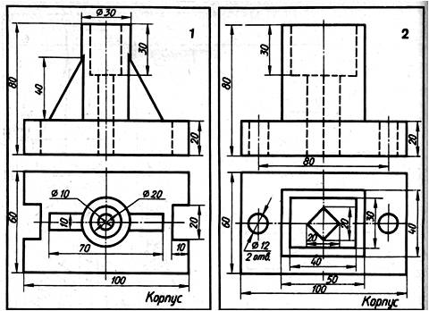

**1вариант - Варгасов В**

**2 вариант - Власов В**

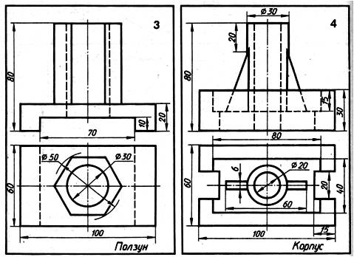

**3вриант - Дербин Д**

**4 вариант-Давыдов Е**

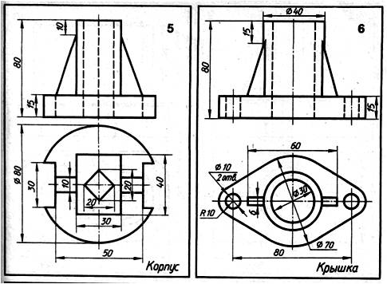

**5 вариант- Иванов М**

**6 вариант - Мышьяков А**

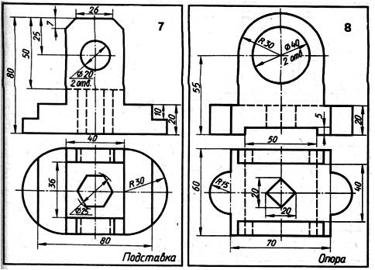

7 вариант **-Постников В**

8 вариант**- Стрелков А**

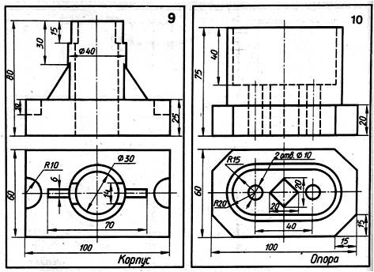

**9 вариант- Сосюра М**

**10 вариант - Трофимов М**

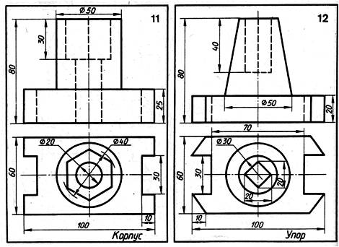

11 вариант- **Узский Ю**

12 вариант - **Чекрыгин Н**